  «CLINICNAME»  Visit Summary  Service Date: «AppointmentDate» |  | «ANIMALNAME» «OWNERLASTNAME»  «Clientname»  Owner: «Ownername»  «OwnerAddressLine1» «OwnerAddressLine2» «OwnerAddressCity», «OwnerAddressState» «OwnerAddressZip»  «OwnerEmail»  C: «OwnerPhoneCell» H: «OwnerPhoneHome»
Animal Description |  |  | Services Received
«ANIMALNAME»  «AnimalSex» «AnimalSpecies» - «AnimalAgeYear» yr, «AnimalAgeMonths» mo  Breed: «AnimalBreed»  «AnimalPrimaryColor» «AnimalSecondaryColor»  Weight: «AnimalWeight» lbs  Animal ID: «AnimalNumber»  Microchip # (if requested): «AnimalMicrochip» |  |  | «TableStart:Services» «ItemName» «TableEnd:Services»

Rabies Certificate Keep for future reference | Rabies vaccine not given if information is blank
Visit date:  Expires:  Tag #:  Rabies vaccine:  Manufacturer:  Vaccine lot #:  Lot expiration: | «AppointmentDate»  «RabiesExpirationDate»  «RabiesTagNumber»  «RabiesTagType»  «RabiesManufacturer»  «RabiesLotNumber»  «RabiesLotExpirationDate» | Veterinarian: «AppointmentVet»  License: «AppointmentVetLicense»  «Image:AppointmentVetSignature»

Notes
Test Results: «TableStart:TestResults» «ItemName» «TableEnd:TestResults»
«ClientCommunication»
«SurgicalSummary» «DeclinedSurgery»
We recommend that you establish a wellness program with your regular veterinarian.

YOUR CLINIC NAME
1116 E. 59th Street Kansas City, MO 64110 | 816-353-0940
POST OPERATIVE INSTRUCTIONS & VISIT SUMMARY

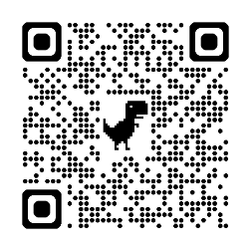
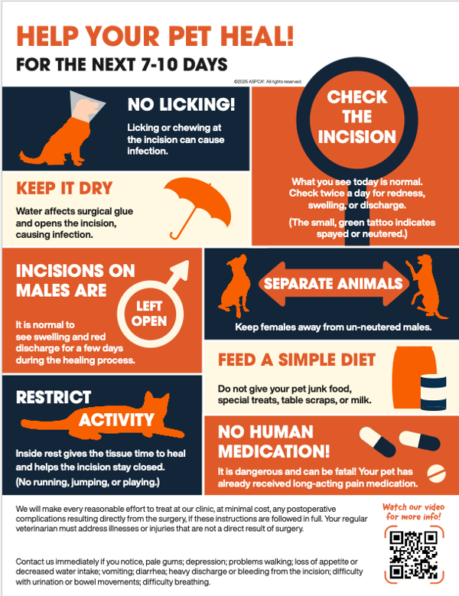
IN CASE OF AN EMERGENCY GO TO THE NEAREST PET ER
CALL 000-000-0000 IF YOU HAVE ANY CONCERNS
[Grab your reader’s attention with a great quote from the document or use this space to emphasize a key point. To place this text box anywhere on the page, just drag it.]

